EL PODER DE LA HISTORIA

**Visión General**

Todo el mundo tiene una cosmovisión. Cada cultura tiene una historia o “cosmovisión”. Las cosmovisiones son poderosas porque determinan como vemos el mundo; moldean nuestros valores y conductas y determinan el tipo de sociedad que construimos. En algunos casos, la Iglesia ha abandonado la cosmovisión bíblica, y las consecuencias han influenciado trágicamente nuestra comprensión de la Iglesia y la gran comisión.

**Ideas Claves**

1. Todos tenemos una cosmovisión. Las cosmovisiones influyen en lo que vemos, cómo interpretamos lo que vemos y qué creemos sobre cómo funciona el mundo. En última instancia, determinan la clase de sociedad que construimos.
2. Las ideas se difunden horizontalmente alrededor del mundo, a través del tiempo pasándose de generación a generación, y verticalmente mientras penetran la cultura. Las ideas tienen consecuencias.
3. Una de las razones por la existencia de la Iglesia es para promover la Cultura del Reino – la verdad, la justicia y la hermosura. La promoción de éstas es esencial para cumplir con la Gran Comisión.
4. Toda la vida puede ser vivida ante el rostro de Dios (*coram Deo*) incluyendo las cosas cotidianas y todas las vocaciones.
5. La Iglesia ya no funciona desde la base de una cosmovisión bíblica. ¿Por qué? La Iglesia no defendía esta perspectiva frente el secularismo. Como consecuencia, ha tenido una respuesta dividida al secularismo: el liberalismo en un extremo y el gnosticismo evangélico al otro. Ninguno ha tenido mucho impacto en la sociedad.

**Resultados Deseados**

1. Ahora:

a. comprender y poder expresar las ideas principales de la lección en tus propias

palabras

b. dentro de una semana, compartir con (por lo menos) una persona, un aspecto de la

lección “Poder de la Historia” que has aprendido

2. Después:

a. analizar tu propia cosmovisión y su efecto en tu vida, arrepentirte si has vivido un

dualismo y comprometerte a ajustar tu cosmovisión de tal manera que sea congruente

con la de la Biblia

b. comenzar a evaluar la cosmovisión de tu cultura y sus efectos específicos

El Poder De La Historia

I. Repaso

II. Introducción

III. ¿Qué es una cosmovisión?

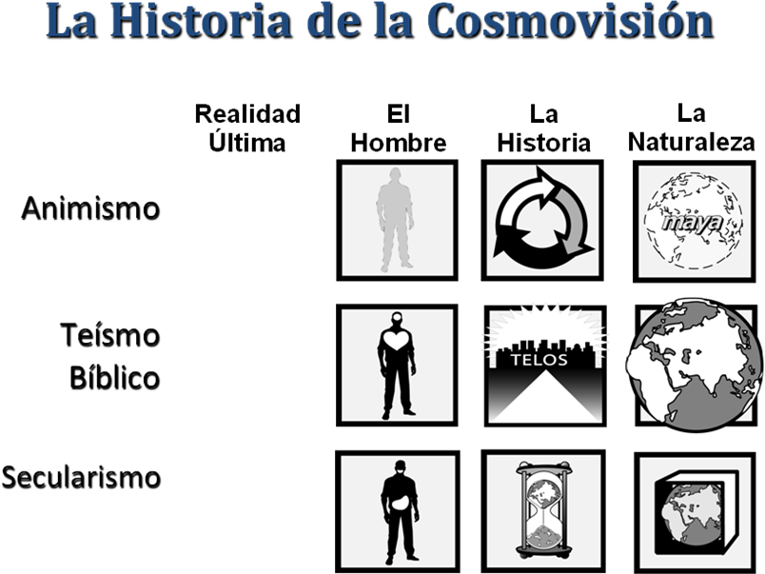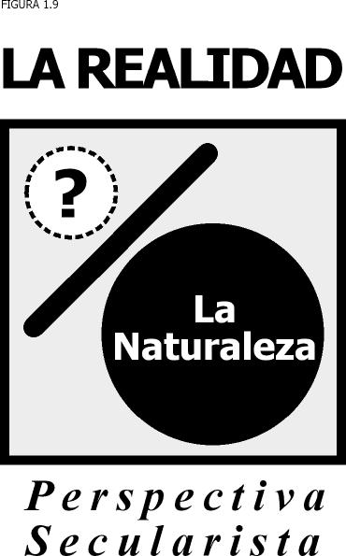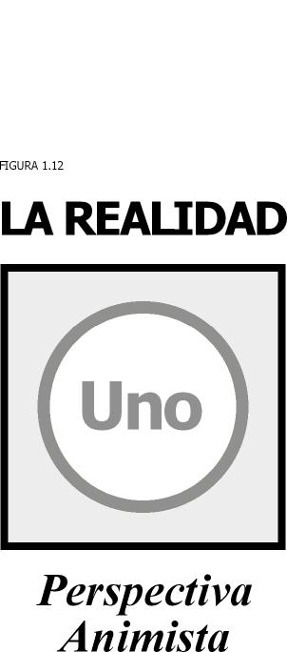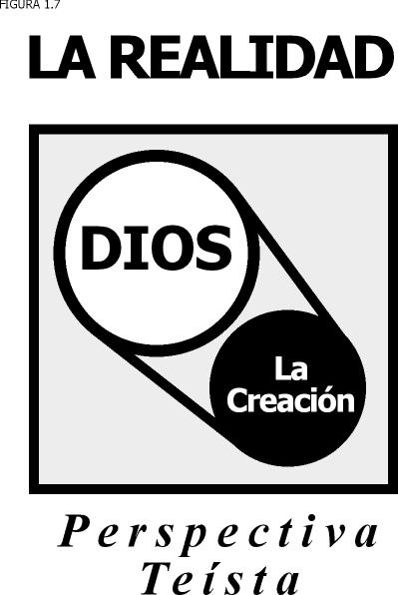

A. Mapas en nuestra mente

B. Lentes a través de los cuales vemos / software para nuestra computadora

IV. ¡Las ideas tienen consecuencias!



A. Romanos 12:2

B. Deuteronomio 10:17

Fruto = Consecuencias

Ramas = Comportamiento

Tronco = Valores

Raíces = Sistema de creencias

V. La difusión de las ideas

* 1. **Horizontalmente** -- geográficamente alrededor del mundo
  2. A través del **tiempo --** transmisión de una generación a la siguiente
  3. **Verticalmente** -- penetrando la cultura y la sociedad

1. Los intelectuales
2. Los baladistas (a través del arte)
3. Los profesionistas
4. La gente “común”

**VI. Transformando la sociedad**

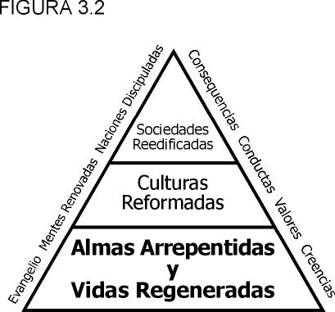

A. Juan 17:15-19

* + 1. Desconectado

2. Conformado

3. Impactando al mundo

B. Reunido y esparcido

C. La Cultura del Reino y la Gran Comisión

1. La Verdad

2. La Justicia

3. La Belleza

D. Tres aspectos de la Gran Comisión

1. Hechos 1:18

2. Mateo 28:19

3. Marcos 16:15

VII. La pérdida de la cosmovisión bíblica



#### Teísmo Bíblico

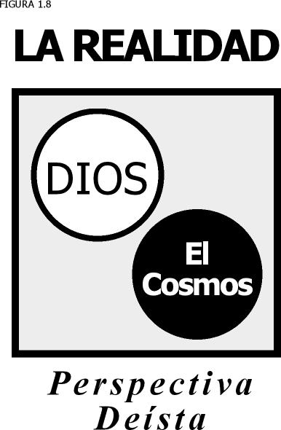

#### Deísmo



#### Secularismo (modernismo, materialismo, ateísmo)

#### La dicotomía griega

Más alto

Más Importante

Bajo

menos importante

ESPIRITUAL

(sagrado)

FÍSICO

(secular)

GRACIA

NATURA-LEZA

*Domingo*

*Días de la semana*

#### El Gnosticismo Evangélico



**VIII. Tres Cosas que se han Perdido**

A. La mente bíblica

B. La Gran Comisión

* 1. La estrategia samaritana

**IX. Aplicación**

Toma unos minutos para reflexionar sobre tu visión/perspectiva del mundo. ¿Hay unos ejemplos de una “cosmovisión dividida” en tu vida personal, en tu familia, en tu trabajo o ministerio? Pídele al Señor que te muestre un paso práctico que puedas tomar para que esta área se alinee con la verdad bíblica.

Traducido por: Fanny Loza

Revisado por: Ruth Concha - FHI/Perú, Agosto 1999

2da. Revisión: Setiembre 22, 2003

El Poder De La Historia

Las historias son poderosas. Influyen en lo que vemos, como vivimos y con el paso de tiempo, nuestras historias colectivas crean la cultura en la cual vivimos. Podemos ver el poder de las historias en las siguientes ilustraciones.

Josie Corneja es una estadounidense que se graduó y recibió el título en enfermería. Se unió al Cuerpo de Paz (un programa gubernamental del EE.UU.) y fue a Sierra Leona, África donde enseñaba microbiología en una universidad local. Sus estudiantes eran muy inteligentes y estudiaban con diligencia. Al final del curso, todos los estudiantes pasaron el examen y Josie estaba muy contenta. El último día del curso, ella pidió que las alumnas le hicieran una evaluación para que ella enseñara mejor en el futuro. Al ver la retroalimentación, Josué sentía que el curso era de gran éxito…hasta casi el final cuando los alumnos estaban dándole las gracias, una estudiante levantó la mano y de nuevo dijo: “Señorita Josie, gracias por enseñarnos lo que la gente blanca cree sobre cómo la gente se enferma”. Josie estuvo sorprendida y confundida, mientras la alumna seguía: “¿Le gustaría saber como de verdad la gente se enferma?” Josie respondió: “Sí, por favor, dime”. Su estudiante explicaba que en África sabemos acerca del mundo de espíritus y todo el mundo sabe que las brujas hacen hechicería y en la noche los demonios pasan por las ventanas y muerden a una persona en la espalda y eso es la verdadera razón porque se enferma la gente”. ¿Qué no tomaba en cuenta Josie? Las cosmovisiones. La suya era muy distinta a la de sus alumnas.

En el siglo XIV, había un hombre llamado Príncipe Enrique el Navegante. Le pusieron este apodo porque le encantaba explorar. Enrique el Navegante contrató un barco para encontrar la ruta marítima de Portugal a la India. El barco regresó en una semana, explicando que no podían llegar a la India porque “llegaron al fin del mundo”. Enrique era paciente y a la vez determinado, así que contrató a otro barco y lo comisionó a encontrar la ruta a la India. El barco retornó en un par de semanas y el capitán dijo: “No podíamos encontrar la ruta porque llegamos al fin del mundo”. Enrique el Navegante no se desanimó. En los próximos diez años, contrató 13 barcos con la misma misión y cada uno volvió con la misma historia. Buscó al catorceavo, se zarpó y unos días después, encontraron una tempestad tremenda que les hizo desviarse y perder el rumbo. Cuando terminó la tormenta, ¿qué encontraron? Habían pasado el “fin del mundo” y continuaban el viaje por la costa oriental de África hasta la India.

¿Qué había sucedió? Hay un lugar en la costa Atlántica llamado el Sáhara Español y tiene un enorme banco de arena. Mientras más te acerques, las corrientes son extrañas y las aguas están menos y menos profundas. ¿Qué concluyeron las personas? Habían llegado al fin del mundo. ¿Lo era? No, pero el mapa en su mente les había dicho que sí. Se les había enseñado que si ibas demasiado al sur o al poniente, llegarías al fin del mundo. Cuando vieron el banco de arena, suponían que eso lo era. Lo que les limitó era el mapa de su mente. Todos tenemos una cosmovisión o mapa en nuestra mente que define nuestra realidad. Aunque ese croquis puede estar distorsionado, parece ser verdadero por lo que creemos.

De la misma manera, cada cultura tiene su historia. La historia que contamos crea el marco para nuestras propias vidas; también crea el marco para nuestra vida vocacional y creará el marco de toda una sociedad. Como cristianos, tenemos una historia dramática, poderosa: la historia bíblica. Este relato puede transformar individuos, comunidades y aun naciones. Necesitamos ver nuestras vidas (incluyendo nuestra vocación) dentro del contexto de esta meta-historia. Pero hemos olvidado unas partes de la historia. ¿Por qué?

**¿Qué es una cosmovisión?**

Una cosmovisión es como un par de anteojos. Determina lo que vemos, no lo que está por verse. Muchos de nosotros usamos lentes. ¿Qué sucede cuando te los quitas? El mundo luce un poco diferente. La cosmovisión es como un par de lentes para la mente. Todos tenemos estos lentes y los cristales en ellos han sido puestos por nuestra cultura. Cada cultura tiene su propia historia.

Vamos a ilustrar cómo funcionan los lentes para la mente. ¿Qué es lo que ves en esta imagen? Algunas personas ven a una mujer vieja, y otros ven a una joven y hermosa mujer. Todos estamos mirando la misma cosa, pero vemos algo diferente. Depende de tu percepción. Esto nos muestra cómo funciona una cosmovisión. Nuestra cosmovisión determina qué es lo que vamos a ver, no aquello que está allí para ser visto.

Woman old young

A grandes rasgos, todas las cosmovisiones pueden ser colocadas en una de tres arquetipos o categorías: el animismo, el secularismo y el teísmo bíblico. Cada una de estas cosmovisiones tiene un distinto punto de inicio además de muy distintas comprensiones de la realidad última, la naturaleza de la humanidad, de la creación y de la historia. Cada cosmovisión crea una historia.

En los Estados Unidos de América, los lentes culturales son secularistas y materialistas. Hay muchos cristianos con almas salvadas, sin embargo ven al mundo a través de lentes seculares. Es posible tener un “corazón circuncidado” pero una “mente incircuncisa”.

En contraste al secularismo, el animismo tiene una perspectiva de la realidad muy diferente. El animismo también tiene una historia acerca de la naturaleza de la humanidad, la naturaleza y la historia, pero crea un cuadro de valores y estilo de vida muy distintos. Muchos de los pobres usan lentes animistas, y esta manera de ver puede contribuir a sus circunstancias de pobreza. El secularismo, el animismo y el teísmo bíblico ven el mundo desde una perspectiva radicalmente diferente. Crean valores culturales muy diferentes, y por lo tanto crean sociedades e instituciones muy distintas.

Nuestra historia comienza con estas palabras: “En el principio creó Dios los cielos y la tierra”. La Biblia dice que antes que el universo existiera, Dios existía. Dios existe aparte de su creación, y entonces Él crea un mundo real. Y en cada etapa al principio de nuestra historia, Dios dice, “Esto es bueno”. Y al final del proceso creativo dice, “Es bueno en gran manera”. Imaginen a un artista trabajando en una pintura. Llega a cierto punto y dice, “Esto es bueno”. Luego, trabaja en ella un poco más. “Oh, ¡esto es bueno!” Y cuando la obra maestra está terminada, él dice, “Oh, ¡esto es *muy* bueno!” Dios existe, e hizo un mundo real que es bueno.

**Las ideas tienen consecuencias**

Cada una de estas cosmovisiones crea historias culturales diferentes y produce distintos valores. Estos valores en su turno producen comportamientos y estilos de vida que afectan a personas, culturas, naciones y la historia. Se puede comparar a las partes de un árbol. Las creencias son como las raíces (lo que creo ser verdad); los valores son como el tronco (lo que creo ser bueno y malo); los comportamientos son como las ramas (brotan de mis valores); y las consecuencias son como el fruto (resultados de mi comportamiento). Para cambiar el fruto de un árbol, uno no puede simplemente quitarle el fruto; hay que haber un cambio en las raíces. Para cambiar las consecuencias de un sistema de creencias, hay que cambiar sus creencias.

Todo el mundo tiene una cosmovisión. Si no has examinado la tuya, es probable que no sea bíblica, dado que esta visión no predomina en la cultura hoy en día. Tu cosmovisión debería examinarse porque afecta todo lo que haces. Nuestros valores y conducta (y sus consecuencias) fluyen de nuestras presuposiciones acerca de la realidad. Las ideas tienen consecuencias. Entonces, para asegurarnos de tener las ideas correctas, necesitamos examinar las presuposiciones detrás de las ideas. Hay que evaluar los valores, conductas, políticas y prácticas que surgen de estas ideas. Es menester criticarlas cuidadosamente, siempre preguntando: “¿Son verdades?”

**La difusión de ideas**

Las cosmovisiones no se quedan en las páginas polvorosas de tomos desconocidos de una biblioteca. Se difunden, cruzando océanos, pasando de generación a generación y penetrando sociedades, afectando a individuos, culturas, naciones e historia. Exploraremos como las ideas se extienden en estas tres formas. Las ideas se diseminan horizontalmente alrededor del mundo. Geográficamente, comienzan con un individuo y se les pasan a sus discípulos quienes llevan el mensaje a la comunidad, a la nación y por último, al mundo. Por ejemplo, después de la resurrección, Cristo les dijo a sus discípulos “Serán mis testigos en Jerusalén, en toda Judea y Samaria y hasta los fines del mundo” (Hechos 1:8). También las ideas se difunden a través del tiempo, cuando una generación se las pasa a la siguiente. Los adultos enseñan a los niños en los hogares y en las escuelas, y así se propagan. Las ideas se extienden verticalmente, penetrando las culturas. Normalmente, las ideas empiezan y se desarrollan con los intelectuales en formas como doctrinas religiosas, abstracciones filosóficas o teorías científicas y luego están comunicadas creativa y poderosamente por los baladistas que producen música, danza, películas y varias formas de las artes. Las ideas entonces se institucionalizan por los profesionistas en las leyes, políticas y estructuras sociales y económicas de la sociedad; luego se salen a la cultura popular y afectan la conducta y estilo de vida de los ciudadanos, en otras palabras “discipulando a la nación”.

¿Cómo veremos a una nación transformada? Ver a gente llegar a Cristo es un inicio pero no es suficiente. Las personas tienen que tener mentes transformadas; tienen que “nacer de nuevo” en su forma de pensar. ¿Qué tipo de iglesias plantamos? Cuando las vidas de individuos están redimidas, tienen que ser transformadas y cuando estas personas viven en obediencia a su Dios, sus culturas reflejarán la nueva manera de pensar y vivir. Cuando una cultura está siendo reformada, comenzaremos a reconstruir las sociedades en las cuales vivimos. La clase de dios que servimos y adoramos formará la cultura que construimos. Nuestro Dios trae justicia, verdad y belleza.

**La Cultura del Reino y la Gran Comisión**

Una de las razones que la iglesia existe es para vivir, no sólo religiosamente, sino *coram Deo*, ante el rostro de Dios. En otras palabras, como la Palabra se hizo carne en Jesucristo, así se debería encarnar en nuestras vidas. En una manera pequeña e imperfecta, deberíamos manifestar la naturaleza y carácter de Dios en este mundo quebrantado.

Dios es verdad, bondad y belleza. Estos elementos de su naturaleza son la raíz de la Cultura del Reino. Como cristianos, debemos hablar la verdad a las mentiras y poder. Debemos retar la maldad y corrupción donde las encontramos con la justicia y bondad. Hay que crear hermosura en nuestras casas, comunidades, centros de adoración y trabajos. La promoción de estos es esencial para cumplir la Gran Comisión.

La Gran Comisión es comprensiva. Por años, pareció que tuvo un solo enfoque, sin diferenciar: “vayan al mundo, prediquen el evangelio y salven almas para Cristo”. Estudiando la gran comisión en detalle, descubrimos que es de hecho, comprensiva.

Hecho 1:8 nos dice: “…cuando venga el Espíritu Santo sobre ustedes, recibirán poder y serán mis testigos tanto en Jerusalén como en toda Judea y Samaria, y hasta los confines de la tierra” (NVI). Esta es la faceta horizontal – alrededor del mundo – y podría llamarse la comisión geográfica.

Mateo 28:19-20 dice: “Por tanto, id y haced discípulos a todas las naciones, bautizándolos en el nombre del Padre, y del Hijo, y del Espíritu Santo; enseñándoles que guarden todas las cosas que os he mandado…” (RV60). Esta es la faceta vertical – penetrando la cultura – y podría llamarse la comisión demográfica. Somos llamados a no tan solo ser testigos alrededor del mundo sino también a discipular a las naciones (etnias), “enseñándoles a obedecer todo lo que les he mandado”. Dios quiere redimir todas las tribus y naciones para sí mismo. Empieza pero no termina con el evangelismo de los individuos. De ahí, uno debería discipular a las naciones. Pero no es un asunto meramente espiritual o religioso. Significa traer las buenas nuevas del Reino de Dios a cada sector de la sociedad.

Marcos 16:15 revela el tercer aspecto de la Gran Comisión. “…Vayan por todo el mundo y anuncien las buenas nuevas a toda criatura” (NVI). Veamos dos palabras griegas en este pasaje: universo o tierra (misma palabra que se usa en Juan 3:16) y “creación” o “creatura”. Este aspecto de la comisión tiene su raíz en el mandato de la creación que se encuentra en Génesis 1:26-28 cuando los seres humanos fueron colocados en la tierra para ser los virreyes y mayordomos de la creación. Cristo murió en la cruz para reconciliar “todas las cosas” consigo mismo (Colosenses 1:20). Se podría llamar la comisión “ktisográfica” porque las buenas noticias no son solamente para almas sino es para las naciones y toda la creación.

En resumen, la Gran Comisión es comprensiva. Abarca predicar y demonstrar La Verdad, La Bondad y La Belleza – alrededor del mundo, penetrando la cultura y siendo mayordomos de la creación. Estas sí son buenas nuevas.

**La pérdida de la cosmovisión bíblica**

Antes de la modernidad, la cosmovisión dominante en el “Occidente”, la meta-narrativa, suponía que existía un Dios trascendente, infinito y personal. Dios creó el universo vivo y no vivo, espiritual y físico, separado de Él pero no independiente de Él. Dios es a la vez trascendente (fuera de su creación) e inmanente (presente dentro de ella). Es omnipresente y está involucrado en la historia. El universo no es un sistema cerrado; está abierto a los propósitos e intervención de Dios. Esta cosmovisión, el teísmo, permite comunicación e interacción entre la esfera física y la esfera espiritual.



Las líneas en el diagrama representan el hecho de que Dios tiene una relación con su creación. Está presente en su creación en cuatro

maneras: (1) en su ser; está contigo ahora mismo. (2) en la historia; levantó a Moisés para liberar al pueblo de Israel y levantó a Abraham y le dijo, “quiero que seas una bendición a todas las naciones de la tierra”. Él trabajó para levantar profetas y organizaciones. Él obra en la historia. (3) Está presente en la encarnación; el Dios del universo entró en la humanidad y habitó entre nosotros. Él viviría en los barrios pobres. Él viviría afuera, en las comunidades rurales. Él vivió entre nosotros. (4) Finalmente, Él está presente en la persona del Espíritu Santo quien habita en las vidas de los creyentes. Esta es la cosmovisión de la Biblia, y ésta fue la cosmovisión occidental hasta hace cerca de 200 años.



La unidad de esta cosmovisión empezó a desmoronarse en Europa e Inglaterra durante la Revolución Francesa y La Ilustración. Los intelectuales de ese tiempo buscaban liberar al hombre de la autoridad y dogmas de Dios y darle su autonomía.

Una manifestación de este giro en la cosmovisión fue el surgimiento del deísmo en el cual Dios fue concebido como trascendente pero no inmanente. El Dios del deísta creó el universo y lo fundó sobre bases de la ley “natural”. Como un relojero, Dios hizo un mundo, le dio cuerda, y lo ha dejado andar por su cuenta. En esta cosmovisión, Dios es un dios distante; ya no están las líneas conectándole con su creación. La Ilustración vio nacer el racionalismo. El universo fue visto como una máquina con el hombre en el centro. Dado que Dios no es inmanente en este esquema, la revelación especial está excluida y los seres humanos no pueden conocer a Dios personalmente. No obstante, la gente puede usar su racionalidad para captar la existencia de Dios, junto con las leyes naturales que Dios colocó en su universo. Esta perspectiva no duró mucho tiempo.

La cosmovisión prevaleciente se movió rápidamente hacia el materialismo ateístico o secularismo. Si Dios no se comunica con el hombre y no es inmanente, ¿por qué necesitamos a un Dios? Quizá no exista. La rebelión del hombre autónomo era casi completa para el fin del siglo XIX, impactando Europa y Norteamérica. Es la cosmovisión de Charles Darwin, la educación moderna y la sociedad moderna de consumo. El hombre está solo en un universo impersonal y mecánico. No hay espiritualidad; la única realidad es física. El secularismo se ha desenvuelto en cada área de la vida y el materialismo ha dominado la cosmovisión del Occidente. El hombre ya estaba libre de todos los absolutos y capaz de decidir qué es verdad y qué es falso, bien y mal. Aun como cristianos, a menos que conscientemente lleguemos al entendimiento de que las cosmovisiones existen, tendemos a caer en esta forma de pensar y actuar.



Cuando el secularismo comenzó a permear la cultura occidental, dos respuestas distintas surgieron en la Iglesia. Un grupo empezó a acomodar la nueva forma de pensar de la cual nació el liberalismo teológico, y el otro grupo reaccionó en contra de esta visión secular. La Iglesia podría haber sostenido fuertemente la cosmovisión bíblica, pero desafortunadamente, con pocas excepciones, los líderes fundamentalistas y evangélicos optaron por salir del debate. Efectivamente, abandonaron el mundo y llamó a la Iglesia a enfocarse en cosas espirituales y “sólo creer”. La fe fue removida de la plaza pública y privatizada. En lugar de defender esta cosmovisión (sumamente defendible), la iglesia se desconectó de todo lo que consideraba “secular” mientras se retiraba a un lugar llamado “sagrado”.



Millones de creyentes funcionan con esta perspectiva que se puede llamar gnosticismo evangélico. Sin querer, los cristianos han caído en la antigua dicotomía griega, dividiendo el universo en la esfera espiritual (que se consideraba sagrada) y la esfera física (que era vista como profana). La fe, la teología, la ética, las misiones, la vida devocional y el evangelismo fueron colocados en la parte espiritual y tuvieron prioridad. La razón, la ciencia, el comercio, la política, el arte, la música y el suplir las necesidades físicas de la gente ocuparon el nivel más bajo, el físico. Desdichadamente, como esta cosmovisión de un mundo dividido era enseñada en las Escuelas Bíblicas y seminarios, se marcó la naturaleza de muchas cosas en la Iglesia, y reformuló el concepto de la Gran Comisión.

Aun nuestras palabras reflejan esta perspectiva. Al expresar un deseo de servir en misiones o ser pastor, los cristianos suelen revelar cuál es su pensar dicotomizado cuando dicen que quieren servir al Señor “de tiempo completo”, insinuando que los cristianos en trabajos o proyectos “seculares” son cristianos de medio tiempo. Entonces, muchos sufren de “personalidades divididas”. Sus vidas son divididas en apartados: el “religioso” que incluye lo que hacen cuando asisten al templo o al estudio bíblico, y el “secular” que abarca sus trabajos, sus pasatiempos y la educación. Jamás escuchando el desafío de ser conscientemente cristiano en su vida cotidiana, se conforman al patrón de este mundo y tienen mentes seculares.

Como resultado de nuestra cosmovisión gnóstica, hemos perdido tres cosas importantes. En primer lugar, hemos perdido la mente bíblica. Los cristianos no están animados a cuestionar, sino “simplemente creer”. En segundo lugar, hemos perdido en sentido de la Gran Comisión. Cuando leemos acerca de ella, la traducimos como hacer cosas espirituales nada más, porque la interpretamos a través de los lentes gnósticos. Hemos reducido la Gran Comisión a dos cosas: salvar a almas par el cielo y plantar iglesias. Mucha gente ni puede ver las palabras en la página. La Gran Comisión es nada menos que hacer discípulos a **todas naciones**, enseñándoles a obedecer **todo** lo que Él mandaba. Es comprensiva. En último lugar, hemos perdido la estrategia samaritana. Dios quiere que su pueblo ministre al mundo quebrantado. Nos ha dicho claramente que debemos suplir las necesidades de nuestros prójimos, demostrando su amor. Pero dado que estas cosas no son “espirituales”, o no las hacemos o las hacemos con el fin de compartirles el evangelio. ¿No es lo que Jesús modelaba para nosotros?

Las cosmovisiones son poderosas. Impactan cada área de la vida. La cosmovisión de un pueblo establece principios fundamentales de su cultura. En su turno, eso impacta todas áreas e instituciones de la vida comunitaria. Nuestras cosmovisiones crean nuestra cultura. ¿Cuál es tu cosmovisión? Es menester examinar nuestra perspectiva y evaluarla según los criterios de la Biblia y alinear nuestra cosmovisión con la Verdad de Dios.

Traducido por: Fanny Loza

Revisado por: Ruth Concha - FHI/PERU Agosto 1999